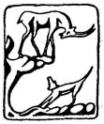

§4.11. Козёл, значит, счастливый.
Если на печатях вырезаны знаки на всех трёх сторонах, то о содержании надписей на них можно судить со всей полнотой. Конечно, печати и рисунки разной сохранности, но в основном на этих печатях они сохранились хорошо. Качество гравировки различное, основная масса без затейливости. Очевидно, именно поэтому их объединили в этом разделе. Виды орнаментальных рисунков ограничены, чаще других встречаются волютообразные завитки различного вида от самых простых до узора (см. #219 и двойные спирали (# 238, #246).
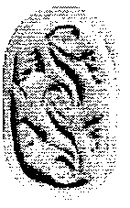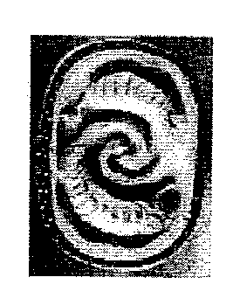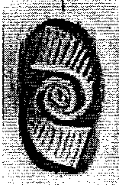
#219 # 238 #246
Почти на половине печатей вырезаны различные виды животных: козёл #218, рыба #290, паук – #214, собака #214, корова #214, кабан #214, три цапли #214, лев #214, птица (гусь?) #214. Некоторые из них поразительно хороши, например, козёл на печати #247. Интересно изображение собачьего тянитолкая на печати #236. Что же это означало? Ниже мы попытаемся дать ответ на этот вопрос.
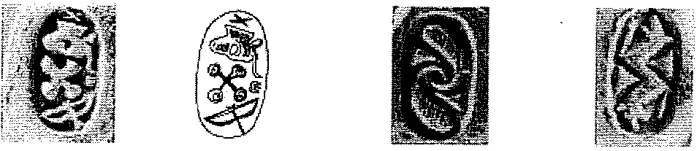
Если следовать комментариям к текстам этих печатей, т.е. не учитывать значение дополнительных рисунков и орнаментов на других сторонах печатей, то подавляющее число легенд печатей читаются без сомнений. Если принимать предложение, что часть дополнительных рисунков несут смысловую нагрузку, то процент читаемых легенд снизится до половины.
Список печатей раздела С) Sceaux: а) 1/3 открывает стеатитовая печать #208.
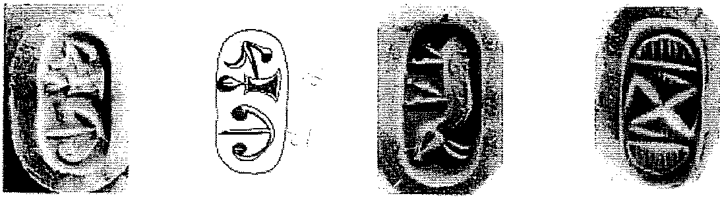
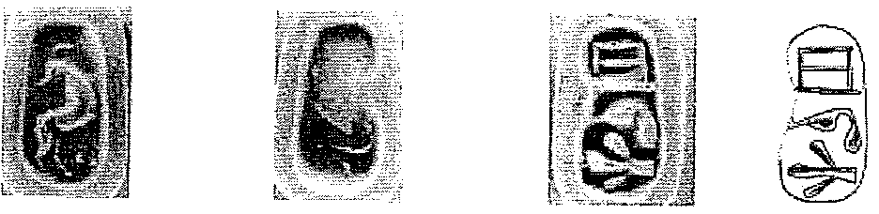
Текст первой стороны - πατι. Далее - пасущийся Козёл и свастика. Посмотрим сначала печати с Козлом.

#218
Легенда этой печати: Козёл - ? – α-πο-κο. Последнее слово нам хорошо известно: город, поселение, страна. Но обратите внимание на определённую небрежность выполнения знаков α-πο-κο на третьей стороне. Если резчик придерживался этой небрежности при резьбе знаков на средней стороне, то сохранившиеся чёрточки в нижней части стороны могут означать остатки изображения знака τι или нижнюю черту знака πα. Тогда легенда печати звучит: πα-τι α-πο-κο = глава поселения, а Козёл остаётся как украшение.

#231 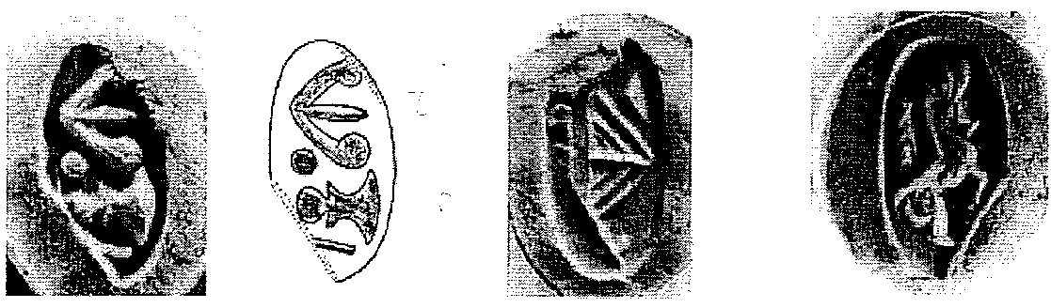
На этой печати, если следовать комментаторам, только одно значащее слово πα-τι. Остальное украшение. Πα-τι и всё? Нам уже известно, что знак 57-ναυ в легендах печатей означает ναυκλερος – правитель, управляющий или управляющий кораблём (капитан корабля).
#247 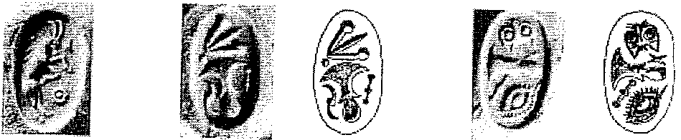
Вот эта печать заставляет задуматься. Не всё так, как говорят издатели. Судите сами. Легенда печати в направлении от третьей стороны влево: ω-πα γα πα-τι ...= слуга царя владыка (глава, господин)…или слуга царя владыки (главы, господина)… Формула не закончена. Глава чего? Или господин какой? Этот же вопрос звучит и в приведенных выше печатях. Ответ на этот вопрос должен дать наш «козёл отпущения». Голова Козла в репертуаре знаков иероглифической письменности занимает твёрдое положение с огласовкой φο. Но φοως – слава, блеск, сияние, счастье и φοιβος – сияющий, светлый. Напрашивается интерпретация рисунка Козла в качестве символа счастья, славы, света. В таком случае легенды печатей звучат:
#247 слуга царя владыки (главы, господина) светлого (счастливого);
#218 глава поселения счастливый;
#231 управляющий кораблём (капитан корабля) счастливый.
То, что Козлы здесь вырезаны не случайно, говорят их часто встречающиеся изображения на других предметах, характерный пример - ритон из дворца в Като Закро (см. Приложение №4).
Смотрите также на печати #228 третью сторону.
Если сравнивать эту печать с печатью #231, две стороны первой печати полностью включают текст второй. Но по порядку. Первая сторона: два мужчины в лодке. При понятной условности их изображений всё-таки видно, что впереди сидящий отличается от второго не только очевидной свободной позой, но и очертаниями головы. Резчик печати вряд ли случайно гравировал отличие голов этих людей. По этим двум фактам можно предположить, что первый из сидящих в лодке есть ναυκληρος. Два знака второй стороны
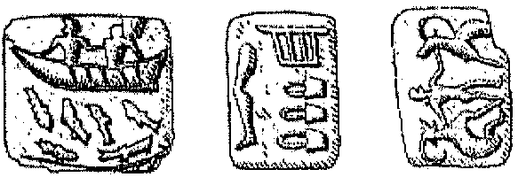
печати: ποι-κο = α-ποι-κο. Они прямо связаны со знаками первой стороны: ναυκληρος (α)-ποι-κο … = правитель земли (города)… На второй стороне неясно значение трёх корзиночек или сумочек. Ясно, что трижды… И на первой стороне слишком большое внимание уделено рыбам, случайно ли? Рыба как знак имеет огласовку λα, отсюда λαοι – народ, люди, население. И тогда первые две стороны звучат: правитель народа страны… На третьей стороне печати, судя по рисунку головы, ναυκληρος возложил свои руки на шеи двух Козлов. Явно не знаковый текст, а иконографический символ. Можно предположить здесь всё того же πατι (или υπατος) или равного ему высшего сановника вплоть до царя, осенённого благодатью близости к священным Козлам. Из взаимоотношений владыки и Козлов должен следовать эпитет владыки, как этого требуют формулы печатей. Если Козёл - олицетворение света, то наш πατι светородный, светодарный.
При более внимательном рассмотрении печати открываются интересные особенности письма. Иконографическая составляющая, безусловно, остаётся, и связь её с Ближним Востоком не умаляется, но перевес оказывается на стороне особенностей критского иероглифического письма. По аналогии с текстом печати #302 средний знак третьей стороны принимаем в огласовке и значении φως – Солнце (муж). Знак изымается из текста в отдельное понятие так же, как в печатях #260 и #261, а оставшиеся два крайних одинаковых знака φο объединяются в одно слово φοωςφορος – лучезарный (светоносный, сияющий), такое же, как в печатях-брусочках #112 и #113. Получаем вариант перевода: Солнце лучезарное (сияющее) или муж светоносный. Учитывая содержание знаков первых двух сторон печати, принимаем первый вариант перевода.
На основании этих логических выводов в переводы текстов печатей, рассмотренных в §4.14 и Приложении 3, можно внести одно важное уточнение, которое исключает недомолвки и предположения в содержании легенд печатей. Знак «Свастика» имеет огласовку φω ← φως = Солнце. «Солнце» является эпитетом верховного царя Крита и некоторых царей областей Крита.
Остаётся уточнить содержание второй стороны этой печати. Известно, что на первой и второй стороне печати речь идёт о «правителе народа трижды ..(какой?).. страны». Чтобы ответить на этот вопрос, нужно: во-первых, опереться на опыт интерпретации текстов печатей #207, #238 и #089, во-вторых, вспомнить интерпретацию знаков на печатях #222, #226 и особенно #219 (см §4.12). Первый ряд печатей показывает, что нужно правильно определить название предмета, отображённого знаком, взять из этого названия один слог (возможно и два, но в переведенных печатях такой вариант пока не встречался). Второй ряд печатей ставит задачу найти слово, начинающееся с выделенного слога-знака, эпитет, определение к действующему лицу текста печати, которое соответствует положению лица на социальной лестнице критского общества. Мы видели достаточно чёткую привязку этих эпитетов к административным, военным чинам, царям и ближайшему их окружению (см. §4.10). В случае рассматриваемой печати #228 стоит задача определить название трижды повторённого сосуда, выделить из этого названия первый слог. Разрешима ли эта задача при столь отрывочных знаниях о повседневных сторонах жизни Древнего Крита? Вариантов может быть несколько. Предлагаем рассмотреть вариант, в основу интерпретации которого положено название ведра или подойника – γαυλος. Это эпическое слово. Ближайший ононим первым двум знакам γαυρος – гордый, хвастливый, надменный. Ясно, что такие определения не могут быть даны царю или правителю. Рассмотрим вариант с первым знаком слова – γα. Ближайшее слово γαιω – гордиться, радоваться, которое употреблялось в эпическом выражении κύδεϊ γαίων (Hom.) – гордый (своей) славой. Отсюда, гордость правителя не личная чванливая, надменная, а гордость за свою страну (за свою землю). Теперь можно дать полный вариант перевода печати #228:
Ναυκληρος λαο.. τρια γαίων αποικο.. φως φοωφορο.. = правитель народа · трижды радостной (гордой) страны · Солнце лучезарное (муж светоносный).
Великолепная печать! Более иконографическая, чем идеографическая или иероглифическая. С точки зрения иконографии здесь правитель богоравный.
Сюжет третьей стороны выходит далеко за рамки этой печати (см. Приложение 4 «Критские козлы» и Приложение 5).

